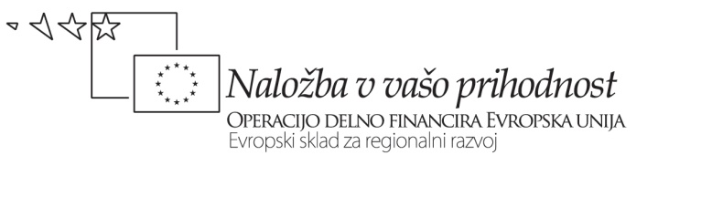

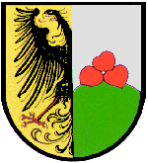
OBČINA ŠOŠTANJ

OPERACIJA: PRENOVA VILE MAYER IN VRTA

Operacijo delno (največ do 85 % verodostojno izkazanih in plačanih upravičenih stroškov operacije) financira Evropska unija, in sicer iz Evropskega sklada za regionalni razvoj, v okviru Operativnega programa krepitve regionalnih razvojnih potencialov za obdobje 2007-2013, razvojne prioritete: »Povezovanje naravnih in kulturnih potencialov« in prednostne usmeritve 3.2. »Mreženje kulturnih potencialov«, številka 3511-09-687706.
Projekt je sofinanciran tudi s strani Ministrstva za kulturo v višini 10 % upravičenih stroškov operacije.

Občina Šoštanj je z uspešno kandidaturo na 1. javnem razpisu za sofinanciranje operacij javne kulturne infrastrukture v okviru Evropskega sklada za regionalni razvoj, v okviru Operativnega programa krepitve regionalnih razvojnih potencialov za obdobje 2007 – 2013, v okviru Razvojne prioritete: »Povezovanje naravnih in kulturnih potencialov« in prednostne usmeritve 3.2. »Mreženje kulturnih potencialov« prejela sredstva za sofinanciranje upravičenih stroškov operacije Prenova vile Mayer in vrta.
Sofinancerski deleži:
- 356.787,50 EUR Evropski sklad za regionalni razvoj;
- 41.975,00 EUR Ministrstvo za kulturo Republike Slovenije
Poraba bremeni proračunske postavke:
- PP6877 – Mreženje kulturnih potencialov – 07-13-EU;
- PP6955 – Mreženje kulturnih potencialov – 07-13-slovenska udeležba
- 18021001;NRP OB 126-07-0054 proračun Občine Šoštanj
Sklep o sofinanciranju operacije: 15. 1. 2009
Pogodba o sofinanciranju operacije: št. »3511-09-687706« z dne 10. 2. 2009.
Pogodbeni merljivi cilji projekta:
- Izvedba projekta Prenove vile Mayer in vrta«;
- Projekt bo ustvaril eno (1) bruto delovno mesto;
- Povečanje števila obiskovalcev na letni ravni na 7830 v letu 2013.
Pogodbeni kazalniki operacije, za katere Občina Šoštanj zagotavlja merjenje:
- povečanje števila obiskovalcev v obnovljenih in revitaliziranih objektih,
- število ustvarjenih delovnih mest povezanih z investicijo in merjenje kazalnikov na področju izbranih omilitvenih ukrepov in sicer:
- učinkovitost izrabe naravnih virov okoljska učinkovitost
- trajnostna dostopnost.

Pričetek pogodbenih del: maj 2009
Tiskovna konferenca o poteku operacije: 28. 10. 2009
Zaključek pogodbenih del: 30.10.2009
Višina izplačanih sredstev ob zaključku operacije: 386.410,82 EUR

